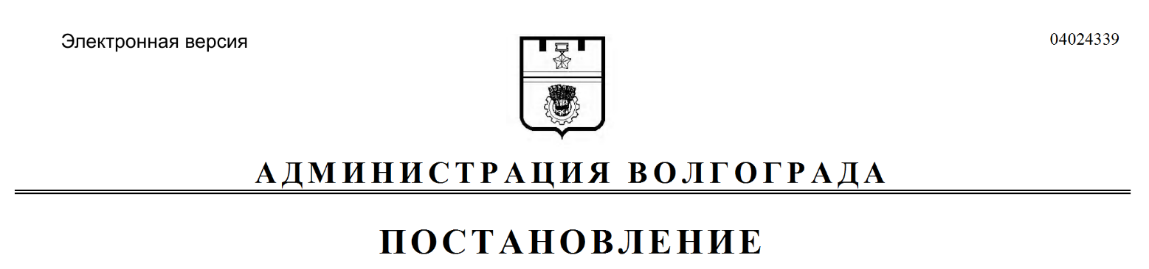
от 13.06.2018 № 725

О внесении изменения в постановление администрации Волгограда от 06 июня 2018 г. № 703 «О праздновании Дня России»

Руководствуясь статьями 7, 39 Устава города-героя Волгограда, администрация Волгограда
ПОСТАНОВЛЯЕТ:
1. Внести изменение в план мероприятий, посвященных празднованию Дня России, утвержденный постановлением администрации Волгограда от 06 июня 2018 г. № 703 «О праздновании Дня России», изложив пункт 1 в следующей редакции:

№  п/п | Наименование  мероприятия | Дата и время  проведения  мероприятия | Место проведения мероприятия | Ответственный
1 | 2 | 3 | 4 | 5
1. | Мероприятия, посвященные Дню России:  работа интерактивных площадок:  спортивная площадка «Функциональное многоборье»,  студия «Ералаш»,  акции «Цветы России», «Птицы России»,  мастер-классы,  турнир по воркауту,  показательные выступления по велотриалу,  игровая площадка по панна-футболу, выставка работ ху- | 12 июня 2018 г.  09.00–21.00 | Мемориальный парк на Мамаевом кургане | Управление по координации массовых мероприятий и взаимодействию с правоохранительными органами администрации Волгограда, комитет по культуре администрации Волгограда, комитет молодежной политики и туризма администрации Волгограда, департамент по образованию администрации Волгограда, комитет по
1 | 2 | 3 | 4 | 5
 | дожественных школ Волгограда, мастер-классы от преподавателей.  Ежегодный городской конкурс авторской песни «Серебряные струны».  Праздничный концерт | 14 июня 2018 г.  18.00–20.00  20.00–22.00 |  | физической культуре и спорту администрации Волгограда, администрация Центрального района Волгограда, муниципальное автономное учреждение «Информационное агентство Волгограда»

2. Настоящее постановление вступает в силу со дня его подписания и подлежит опубликованию в установленном порядке.
3. Контроль за исполнением настоящего постановления возложить на управляющего делами администрации Волгограда Алтухова Е.А.

Глава администрации В.В.Лихачев

Разослано:
в САДД «ДЕЛО»: главе администрации Волгограда, управляющему делами администрации Волгограда, контрольному управлению администрации Волгограда, правовому управлению администрации Волгограда, управлению по координации массовых мероприятий и взаимодействию с правоохранительными органами администрации Волгограда, департаменту городского хозяйства администрации Волгограда, комитету по культуре администрации Волгограда, комитету гражданской защиты населения администрации Волгограда, управлению по взаимодействию со средствами массовой информации администрации Волгограда, управляющему делами Волгоградской городской Думы, ООО «ВИП системы», ООО «Информационный ключ»;
на бумажном носителе: управлению по координации массовых мероприятий и взаимодействию с правоохранительными органами администрации Волгограда, управлению по взаимодействию со средствами массовой информации администрации Волгограда – 2, МАУ «Информационное агентство Волгограда», управлению Министерства внутренних дел Российской Федерации по городу Волгограду, МУП «Метроэлектротранс» г. Волгограда, МУП «Волгоградское пассажирское автотранспортное предприятие № 7», прокурору Волгограда, МБУ «Северное»

бс (гн)

